Kursarbeit WP Biologie Musterlösung und Auswertung

Name Klasse:

Aufg. | Erwartete Lösung | Max. Pkt. | Err. Pkt.
1 | KLP-Bezug:  SuS können das Prinzip der Fotosynthese als Prozess der Energieumwandlung von Lichtenergie in chemisch gebundene Energie erläutern und der Zellatmung gegenüberstellen (UF4, E1 ).  Die Fotosynthese ist der bedeutendste Vorgang für das Leben auf der Erde, weil damit den Lebewesen Energie zur Verfügung gestellt wird (2). Die Sonne schickt Lichtenergie zur Erde. Pflanzen wandeln diese Energie im Laufe der Fotosynthese in chemische Energie um und speichern sie in Nährstoffen (2). Andere Lebewesen fressen Pflanzenteile und nehmen damit die chemische Energie auf. Mit Hilfe dieser Energie können die Lebewesen ihre Körpertemperatur aufrechterhalten oder Arbeit verrichten, wie z. B. sich bewegen (2). | 6
 | Summe Aufgabe 1 | 6
2 | KLP-Bezug: siehe Aufgabe 1  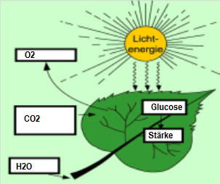 | 4
 | Summe Aufgabe 2 | 4
3 | KLP-Bezug:  SuS können Experimente zur Fotosyntheserate strukturiert dokumentieren (K3).  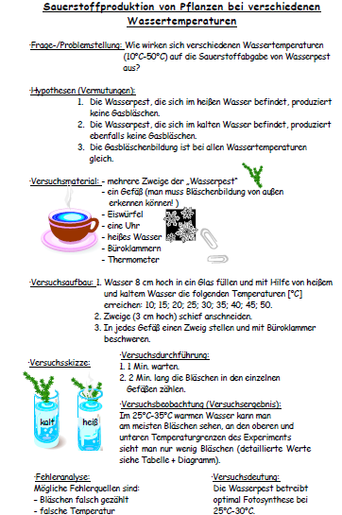  - komplett richtige Reihenfolge = 2 Pkt., eine Vertauschung = 1 Pkt., mehr als eine Vertauschung = 0 Pkt.  - komplett richtig benannt = 2 Pkt., ein Fehler = 1 Pkt., mehr als ein Fehler = 0 Pkt.) | 4
Summe Aufgabe 3 |  | 4
4 | KLP-Bezug:  SuS können semiquantitative Aussagen zum Einfluss abiotischer Faktoren auf die Fotosyntheserate experimentell ermitteln (E5, E6).  a) Durch die Probe wird Sauerstoff nachgewiesen.  b) Bei dem Versuch mit den Wasserpestsprossen in den „Wassersorten“ Leitungswasser, verdünntes Mineralwasser mit Kohlensäure sowie abgekochtes Wasser (kein CO₂) wird deutlich, dass im abgekochten Leitungswasser keine Gasbläschen entstehen. Im Leitungswasser werden 5 Bläschen pro 10s gezählt. Im Wasser mit Kohlensäure entstehen mit 17 Bläschen pro 10s sogar dreimal so viele Bläschen.  c) Ohne Kohlenstoffdioxid findet keine Fotosynthese statt. Je mehr Kohlenstoffdioxid vorhanden ist, desto höher ist die Fotosyntheseleistung. | 2  4  2
Summe Aufgabe 4 |  | 8
5 | KLP-Bezug:  SuS können naturwissenschaftliche Probleme erkennen, in Teilprobleme zerlegen und dazu Fragestellungen formulieren.(E1)  SuS können auf der Grundlage vorhandener Hypothesen zu untersuchende Variablen (unabhängige und abhängige Variablen, Kontrollvariablen) identifizieren und diese in Untersuchungen und Experimenten systematisch verändern bzw. konstant halten.(E4)  a) Ist Licht für die Fotosynthese / Stärkeproduktion notwendig?  b) Ist Chlorophyll für die Fotosynthese / Stärkeproduktion notwendig? | 4
Summe Aufgabe 5 |  | 4
6 | BAUTEIL FUNKTION  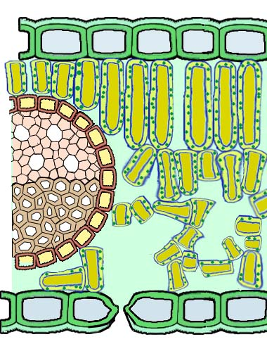 Chloroplasten Ort Fotosynthese  Leitbündel Wasser- und Stofftransport  Schwammgewebe Gas leiten  Spaltöffnung Gasaustausch (CO₂ –Aufnahme/ O₂-Abgabe) | 8
Summe Aufgabe 6 |  | 8
Darstellung |  | 4
Summe |  | 38

Bewertungshinweis:
Vier Punkte werden für die Darstellung vergeben:
- lesbare Schrift
- geordnete Darstellung
- Bearbeitung gemäß der Aufgabenstellung

